CIV/MIL

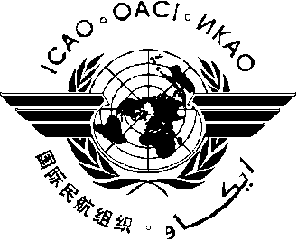

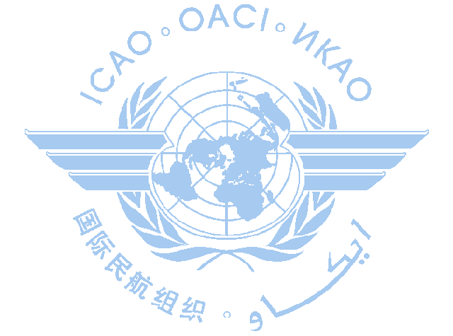ORGANIZACIÓN DE AVIACIÓN CIVIL INTERNACIONAL

SEMINARIO/TALLER DE COOPERACIÓN CIVIL/MILITAR PARA LAS REGIONES NAM/CAR/SAM

DOCUMENTACIÓN

(Lima, Perú, del 16 al 19 de Agosto de 2011)

